双葉郡未来会議活動記録
渡部 千恵子 さん | 大熊町
特定非営利活動法人大熊町ふるさと応援隊 理事
出身：大熊町
大熊が今どうなっているか、自分の目で見ないとね
生まれも育ちも、嫁いだのも大熊町で、保育の専門学校に行っていたとき以外は、ずっと大熊町で過ごしていました。
震災当時は「熊町児童館」に勤めていました。
3月11日の地震の時は役場にいました。役場で事務の仕事を終え、児童館に戻ろうとしていた所でした。いつも通っている道路は陥没していて、地下をなにもいじってないような道路は何でもなかったから、そういう所を迂回しながら戻りました。
児童館は、地域の避難場所になっていたので周辺の人々も避難していました。
そのうちずぶ濡れになった人がきて、まわりにいた人が「家に行って着替えしなくちゃ」などと言って連れて行ってくれた時、津波が一瞬頭をよぎったんだけれども。迎えに来た保護者さんに子供たちを引き渡したり、避難してきた方たちの対応したり、目の前のことに追われ深くは考えませんでした。
自宅は海から3ｋｍくらい、児童館も2.5kmくらい離れてるから、津波の状況っていうのは全然分からなかった。18時までに迎えがなかった子どもを家まで送って、ようやく自分の家族とも会うことができました。
うちは原発から3km以内。 原発の3km以内は町の避難所にっていうことだったんだけど、じいちゃんは88歳、孫は上が5歳と下は11ヶ月だし、ワゴン車の中で過ごそうと思っていたら消防団の人がまわって来て、「どうも原発が危ないらしい！みんなと一緒の場所にいた方がいいよ」と言われて、中学校に移動しました。避難場所は大熊中学校や役場、体育館、公民館といっぱいあったんだけど、私たちは中学校に。
11日の夜に明日の炊き出しの準備をやるとのことで、役場に行って米とぎをしました。そこで寒かったので「大熊町防犯協会」という名前入りのジャンパーを渡されました。
12日早朝に全町民が田村市に避難することになり、家族に知らせようと思っても電話が通じないから中学校まで走って「田村市に早く行って！」と伝えました。私は「大熊」と文字の入ったジャンパーを着ていたからか、消防団の人に「このバスの案内をして、田村市まで行って」と言われ中学校の校庭に何台も停まっていたバスの一台に乗って、田村市まで案内しました。
道は、映画「日本沈没」のワンシーンのように数珠つなぎで。でも288号線は崖崩れがなかったから、本当に助かりました。あの道路がだめだったら、もう行きようがなかったから。
それから田村市の総合体育館での避難生活が始まりましたが、家族は一晩泊まって次の日親戚を頼って移動しました。
田村市周辺には20数か所の避難所があり、周辺の人々が衣類を届けてくれたり、ボランティアに駆けつけてくれたり、大変お世話になりました。その中で蓮笑庵という故渡邉俊明先生のアトリエを、全国から駆けつけてくれたボランティアの人に、宿として提供してくれていた奥さまの仁子さんと知り合いました。
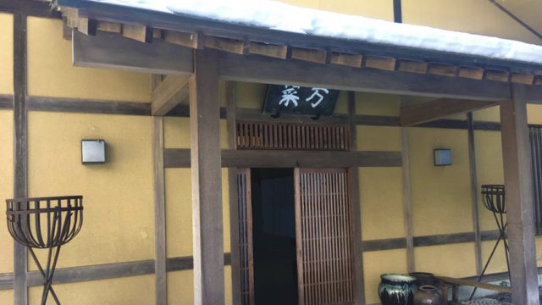
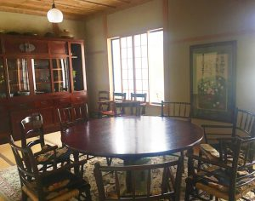
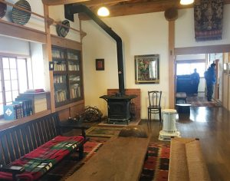
▲蓮笑庵(れんしょうあん)
仁子さんがボランティアの人たちを避難所に案内してきてくれて、「職員の皆さんだって避難者なのに、お世話をするのは大変ですよね」と言葉をかけてもらったのが温かくて、忘れられないです。
4月3日に町の機能を会津に移すことになって、町と行動を共にすると決めた人は会津に移動しました。
会津では旧若松女子高を借りて1階を役場の事務所、2階を中学校に、小学校と幼稚園は河東の廃校になった小学校や幼稚園を借りて、保育園はキリスト教会の建物で再開しました。
児童館は夏休みを機会に小学校の一室で再開しました。そこの地域の人たちが親切でね、子どもたちと散歩してると、「ここの集落には小学生が3人しかいねんだー」って言って、スイカをご馳走してくれたり、ヤギに触れさせてもらったり、田んぼでザリガニ採りしたり、子どもたちも、あそこで過ごした夏休みは忘れられないと思います。
1年間会津で勤めて、定年退職となり、じゃあ自分はどこに住もうかって考えた時に、蓮笑庵の近くに決めたの。蓮笑庵の周囲は草刈りとか、環境整備の仕事はいっぱいあるから。
そんな経緯で2012年6月に、三春に借り上げアパートを借りて、夫と2人で住み始めました。じいちゃんは2011年8月に会津で亡くなりました。うちは原発から3km以内だから、一時帰宅が8月下旬からだったのね。8月4日に亡くなったから、じいちゃんは一度も家に帰ってないんです。
長男家族は勤めのことを考えて一足早く郡山市に移りました。
NPO法人「大熊町ふるさと応援隊」の立ち上げ
仁子さんのところ(蓮笑庵)にボランティアに行く時に、「蓮(はす)の草取りすっから」なんて大熊の友だちに声をかけると集まってくれて、仕事の合間に土手に座って、いっぷくしてると、「は～やっぱりせいせいする～！」なんて、そんな感じで草むしりしてましたね。
蓮笑庵との関わりを持ちながら過ごしてる間に、NPO立ち上げの研修会があって、参加させてもらってるうちに詳しい人と知り合いになって。やっぱり町のことやるとなったら、NPO立ち上げてやった方が動きやすいっていうことで、2014年にNPO法人「大熊町ふるさと応援隊」が立ち上がったんです。
大熊町ふるさと応援隊の活動
活動内容は町内の案内や語り部、あとは「ふるさと通信」を発行してます。
町民向けにワークショップを開いて、どんな大熊町だったら戻りたいか、理想の町づくりはどんなのかっていうのをどんどん出してもらって、夢の話でもいいから、それを形にして絵に描いて、町との話し合いを持ちそれで住民の声を町に届けて結果を「ふるさと通信」にまとめて発行しています。

▲ふるさと通信 (2018年6月号)
ふるさと通信は今役場の機能をしている、いわき・会津・郡山・大熊町の4ヶ所に置いてあります。あとはいわきのサロンに置いてもらったりして。
だから役場に行けば目にすることは出来るんだけど、全部に行き渡っているということではないんです。
町内の案内としては、大熊へのスタディツアーを開催するようになって。全国からの参加者向けの大々的なバスツアーは2回、あとは小規模の案内になっています。町民も自分の家には一時帰宅という形では帰れるんだけども、大熊町全体がどういう風になっているかは分からないんですよね。そこで町民向けの町内視察っていうのが大事だということで実施しています。良く変わっていくところ、全然変わってないところ、悪く変わってしまっているところ、やっぱり自分の目で見ないとね。
1年目と2年目は、年間8回、3年目は年間4回にして、あとの4回は県外に避難した人たちのところに出向いて、ビデオで今の状況を見てもらったり、写真を見てもらったりしました。
大川原地区帰還による、声に出せない分断
大川原は間もなく帰れていいなあって羨ましく思う人もいるのよね。新築したり、リフォームしたり出来るからね。でも大川原の人の中にも、事情があって別のところに家を作った人や、仕事や孫の学校ことを考えて帰らない人もいる。あとは帰れない人に申し訳なくて、大川原だって言えないという人もいる。
中間貯蔵で土地が売れるからいいな、貸せるからいいなっていう声もある。私らとしては、土地が残る人はいいなと思うのね。だからその辺の町民の、声には出さない「あっちはいいな」みたいな思いがあるんです。
大川原に復興公営住宅が出来た時に、住みたいって思ってるお年寄りの夫婦で、「ここは便利でまわりの人もいいけんとも、おらここでは死にたくない」って。「息子らは大熊には帰んないだろうけども、大熊の復興公営住宅出来たら夫婦して帰るんだ。だから足腰鍛えておかねっかなんねー」って言って散歩してる人もいる。でも自分の家に帰るんでなければ、いわきに住もうが、福島に住もうが、同じだっていう人もいる。
復興公営住宅に住みながら自分の方の解除を待ちたいという人もいます。
大熊町に希望の花畑を
今大川原地区は、田んぼに太陽光パネルがバーっと並んでるじゃないですか。あれは里山の光景ではないなーと思うのね。だから、田んぼや畑が今までみたいに作物を作れないんであれば、町が土地を持ってる人と委託契約を結んで、菜の花やコスモスを一面に咲かせたりしたらどうかなって。
全部土を剥いで、新しい土持ってくるんじゃなくて、引っこ抜いて、その後耕運して、菜の花やコスモスの種まいて、荒れてる田んぼとかを花でいっぱいにする。
そしたら町民だって一時帰宅したときに「これなら帰れるかもしれない」って思う気持ちだって強くなるだろうし。
昔の田んぼが花畑になることで土地が少しずつ肥えていけば、いずれ放射能の物質がなくなって、また田んぼだって出来るかもしれないし。
国が除染してくれるのを待ってたんでは、本当に帰る意欲のある人の希望がなくなっちゃう。時間との勝負だなって思うの。
─────────────────────────────────
特定非営利活動法人大熊町ふるさと応援隊
〒963‐7741 福島県田村郡三春町八島台4-3-6
代表：渡部千恵子
TEL：080-3145-7926
E-mail：npookuma@gmail.com
URL：https://ameblo.jp/npookuma/
─────────────────────────────────
2018年2月取材
文/写真:渡辺可奈子

